Конспект підсумкового заняття
в старшій групі
на тему: «Сова – мудра голова»
(математика, екопростір)

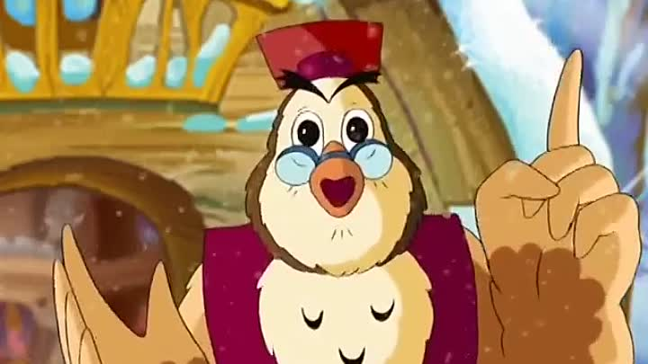

Програмовий зміст: виявити рівень знань дітей в кількісній та порядковій лічбі в межах 7 , прямій та зворотній лічба в межах 7, склад числа з двох менших, порівнянні кількості предметів, встановленні рівності-нерівності, суміжні числа, геометричні фігури та їх обстеження, розв'язанні прикладів на віднімання і додавання, орієнтації у просторі (ліворуч, праворуч, вгорі, внизу, посередині, попереду, позаду тощо), частини доби, дні тижня, ділення предмета на рівні частини (2 і 4), відношенні частин до цілого;
Закріпити знання про пори року, їх послідовність, назви місяців, рослини лісу, назви тварин; розвивати мислення, увагу, виховувати активність на занятті.
Матеріал: малюнки із зображенням різних звірів з цифрами, картки з прикладами,
цифри та знаки «+», «-», тітонька Сова, Сорока, картки для викладання: груші
та яблука по 10 шт.,картки для графічного диктанту, прості олівці, паперовий
торт, кольорові квадрати, ножиці.

Хід заняття:
Діти, скажіть будь ласка, яка зараз частина доби? ( Ранок.)
- Правильно, зараз ранок і ми, як завжди, починаємо його з привітання.
Рано-рано сонце встало,
Гарних діток привітало.
Побажало швидко встати
Та розумними зростати.
Шанувать свою родину
І любити Україну
Бо вона у нас одна -
І дорожчої нема
- Молодці діти.

- Сьогодні ми вирушаємо в цікаву подорож до лісу, де на нас чекає тітонька Сова.
Будьте уважними, вам потрібно зробити стільки кроків по доріжці, скільки почуєте оплесків.
- Першою у лісі нас зустрічає Сорока. Вона вихваляється, що все на світі знає. Покажемо їй, діти, що ми теж багато знаємо? (Діти сідають на стільчики)
Вікторина -
- Скільки всього є місяців у році?
- Скільки очей у людини?
- Скільки вогнів у світлофора?
- Скільки всього пір року? Назвіть їх.
- Скільки хвостів у Зайчика?
- Що приходить після Зими?
- Який зараз місяць?
- Який наступний, попередній?
- Який день узимку?
- У якої геометричної фігури немає кутів?
- Яка пора року приходить після весни?
- Чому квітень так називається?
- Який день улітку?
- Скільки ніг у людини? А у тварини?
Гра « Хто знає, той далі називає»
- Скільки днів має тиждень?
- Скільки днів вихідних?
- Скільки днів робочих? Яких більше?
- Назвіть вихідні дні, робочі.
- Що допомагає нам визначити, який сьогодні день? (календар)
Дидактична гра «Визнач час»
- На які частини ділиться доба? Назвіть їх.
- День, а потім настає...?
- Що ми робимо ввечері, вдень?
- Що ми робимо зранку?
- По чому визначаємо, що нам пора іти в дитсадок?
Вихователь. –Ви молодці.
Ми заходимо далі в глиб лісу. По дорозі давайте пригадаємо, що в лісі росте?
Фізкультхвилинка «Стали рівно, мов дуби»
Стали рівно, мов дуби.
Потім всі знайшли гриби.
Піднялися, мов смереки,
Потягнулися далеко.
Руки ставимо у боки
І стрибаєм, як сороки.
Ось прогнулись, мов берізки,
Розчесали свої кіски.
Всі плечима повели –
Втомлені мов й не були.
- Ми потрапили на галявину, де нас зустрічають звірята.
Д/г «Весела лічба»
(пропоную розглянути малюнки і знайти, хто зі звірів помилився і став не на своє місце, діти виправляють помилку і виставляють звірів у правильному порядку утворюючи числовий ряд.)
- Скільки всього звірів?
- Хто стоїть третім?
- Хто стоїть перед п’ятим?
- Яким за рахунком стоїть ведмедик?
- Вирушаємо далі, нас зустрічає тітонька Сова, вона хоче перевірити, чи знайомі ви зі знаками «+», «-», і пропонує пограти в гру.
Кіт за мишками ганявся, а вони заховалися від нього в прикладах. Треба розв’язати приклад, і дізнатися, які знаки закрили миші.
- Д/г «Розв’яжи приклад» (діти підбирають потрібний знак)
- Тітонька Сова приготувала для своїх друзів частування ( яблука та грушки), але не знає їх кількість та чи вистачить усім друзям?
- Як ми можемо перевірити? (відповіді дітей)
- Перевіримо за допомогою ось цих карток зі смужками, викладемо на верхнюю смужку - яблука, на нижню – грушки та порахуємо їх.
Робота з картками
- На верхню, смужку, викладіть 6 яблук.
- Скільки всього яблук на верхній смужці?
- На нижню, смужку викладіть, грушок на одну більше ніж яблук.
- Скільки всього на нижній смужці груш?
- Діти, скільки у нас яблук? (6)
- Покажіть цифру, яка відповідає цій кількості.
- Скільки всього груш?
- Покажіть відповідну цифру.
- Чого більше яблук чи груш?
- На скільки?
- Що потрібно зробити, щоб яблук та груш стало порівну?
- Скільки зараз стало яблук?
- А груш?
- Що ми можемо сказати про їх кількість? ( їх порівну)
- Молодці гарно впорались із цим завданням тітоньки Сови.
Фізкультхвилинка «Лісова школа»
- Тітонька Сова пропонує наступне завдання.
Графічний диктант.
Вам потрібно визначити, чи дістанеться їжачок своєї хатинки під ялинкою, якщо буде рухатися за вказівками.
(2 клітинки вниз, 2 клітинки праворуч, 1 вгору, 3 праворуч, 1 вниз, 1 праворуч, 4 вниз, 2 праворуч, 3 вгору, 3 праворуч )
-Молодці! І з цим завданням ви впорались.
- Останнє завдання від тітоньки Сови.
Потрібно поділити тортик між чотирма друзями так, щоб кожний отримав однаковий шматок. (тортик квадратної форми)
- Скільки тортиків? (Один)
- Скільки друзів? (Чотири)
- Як поділити торт на рівні частини?
- На яку геометричну фігуру схожий торт?
- Як розділити квадрат на дві рівні частини? (діти складають квадрат навпіл, і розрізають ножицями).
- На скільки рівних частин поділили квадрат?
- Візьміть одну частину в руки. Ви, взяли половину квадрата.
- На яку фігуру схожа половина квадрата?
- Але звірят четверо. Як отримати чотири рівні частини? ( діти кожну з двох частин ділять навпіл.)
- Скільки отримали частин?
- Візьміть одну частину в руки – це четверта частина цілого квадрата.
- Всі звірята задоволені.
- Тітонька Сова дякує дітям за допомогу.
- Час повертатися нам до садочка.
- Підсумок.
- Чи сподобалась вам подорож?
- Які завдання були важкими?
- А з яким було легко впоратись?

